|  |  |
| --- | --- |
| ESCEARIO PROBADO: | Compra de paquetes - paquetes todo incluido |
| ID ESCENARIO |  |
| FECHA DE PRUEBA: | 12/09/2025 09:53:05 |
| CONCLUSIÓN DE PRUEBAS | {{CONCLUSION}} |
| LINEA Y PLAN | Sin datos |
| TIEMPO DE EJECUCIÓN: | 1 min 38 seg |

1. Antes de ingresar opción 3 - consulta de saldo y consumos

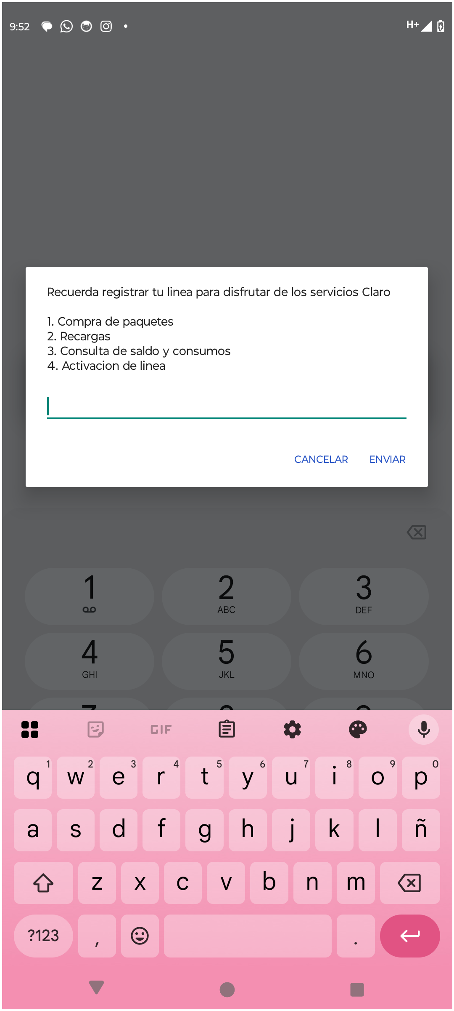

2. Resultado después de enviar opción 3 - consulta de saldo y consumos

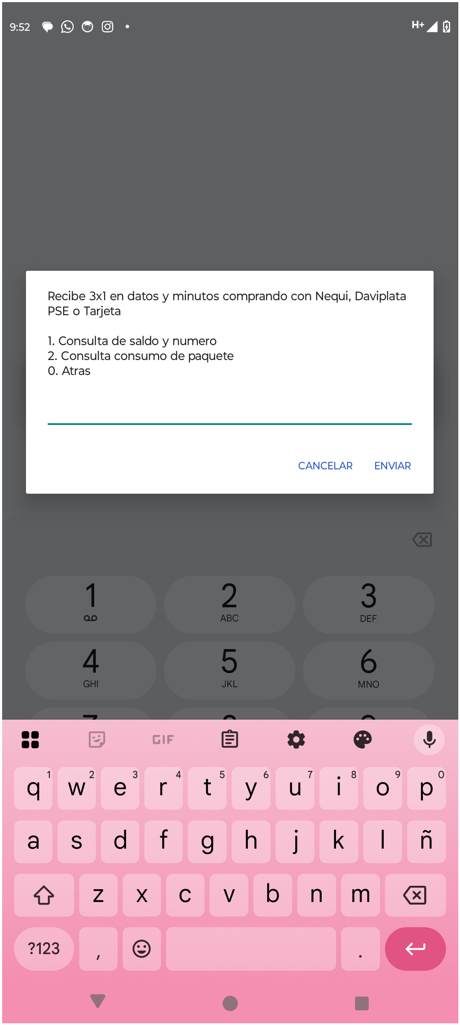

3. Antes de ingresar opción 1 - ver saldo y comprar paquete y recargas

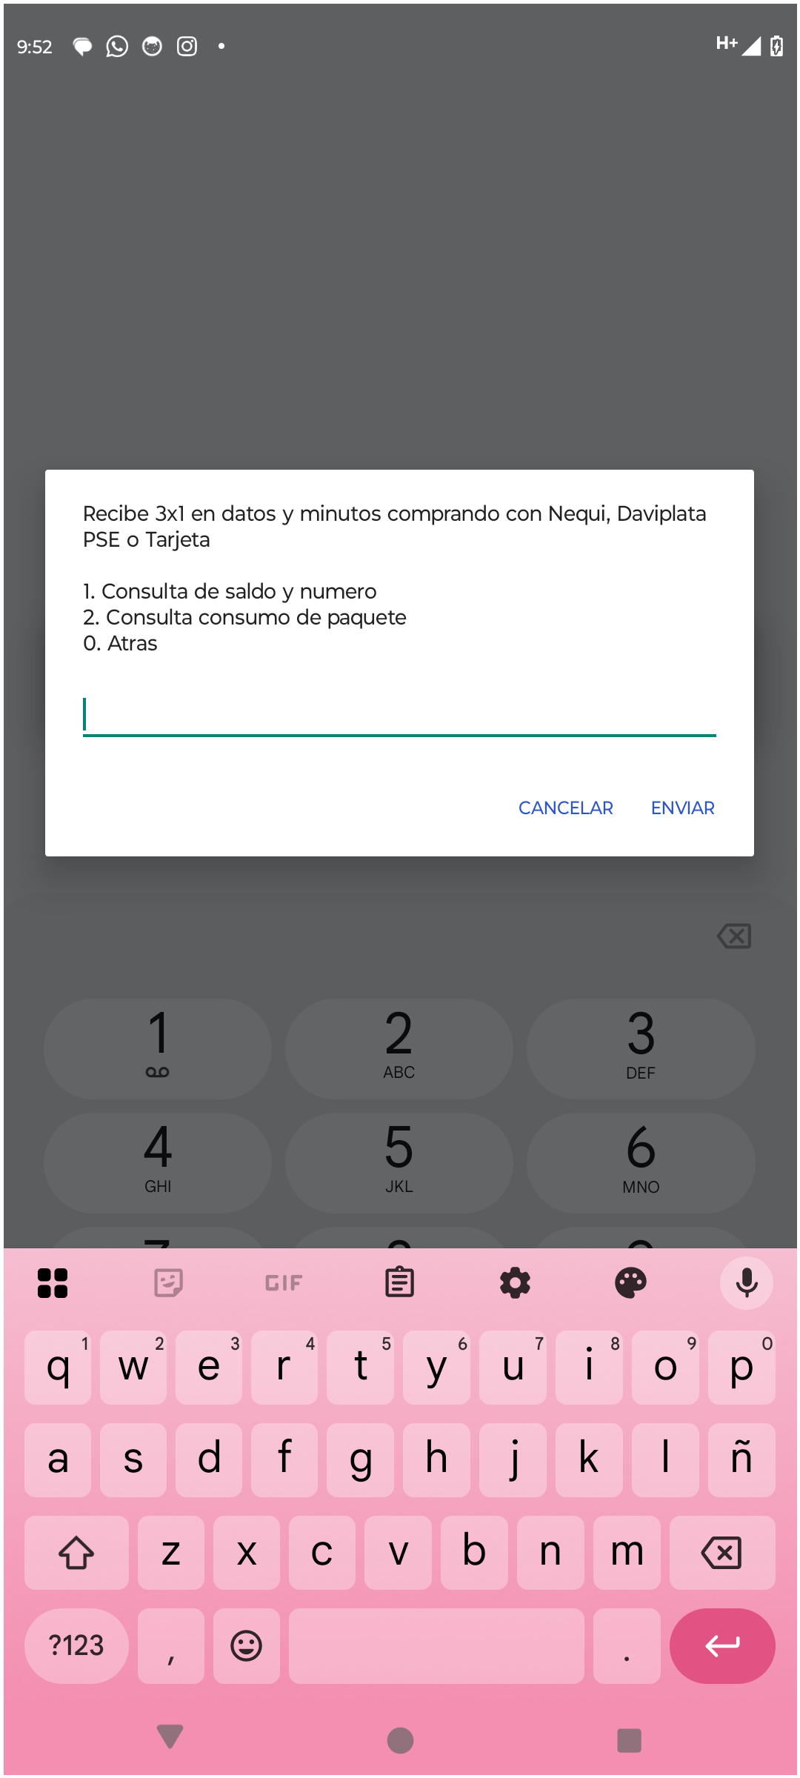

4. Resultado después de enviar opción 1 - ver saldo y comprar paquete y recargas

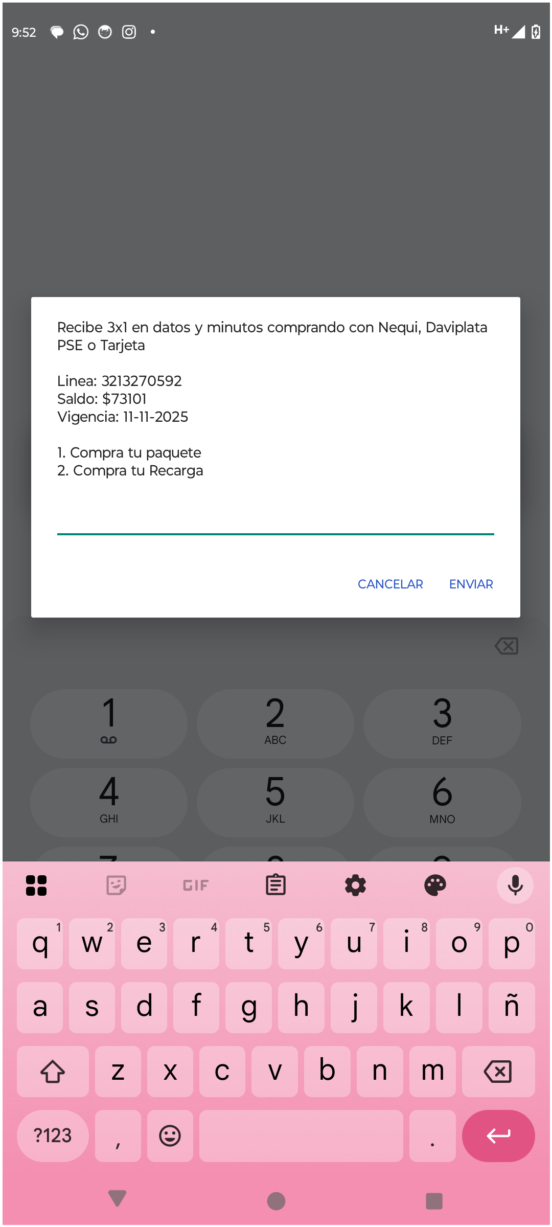

5. Antes de ingresar opción 2 - opciones de recarga

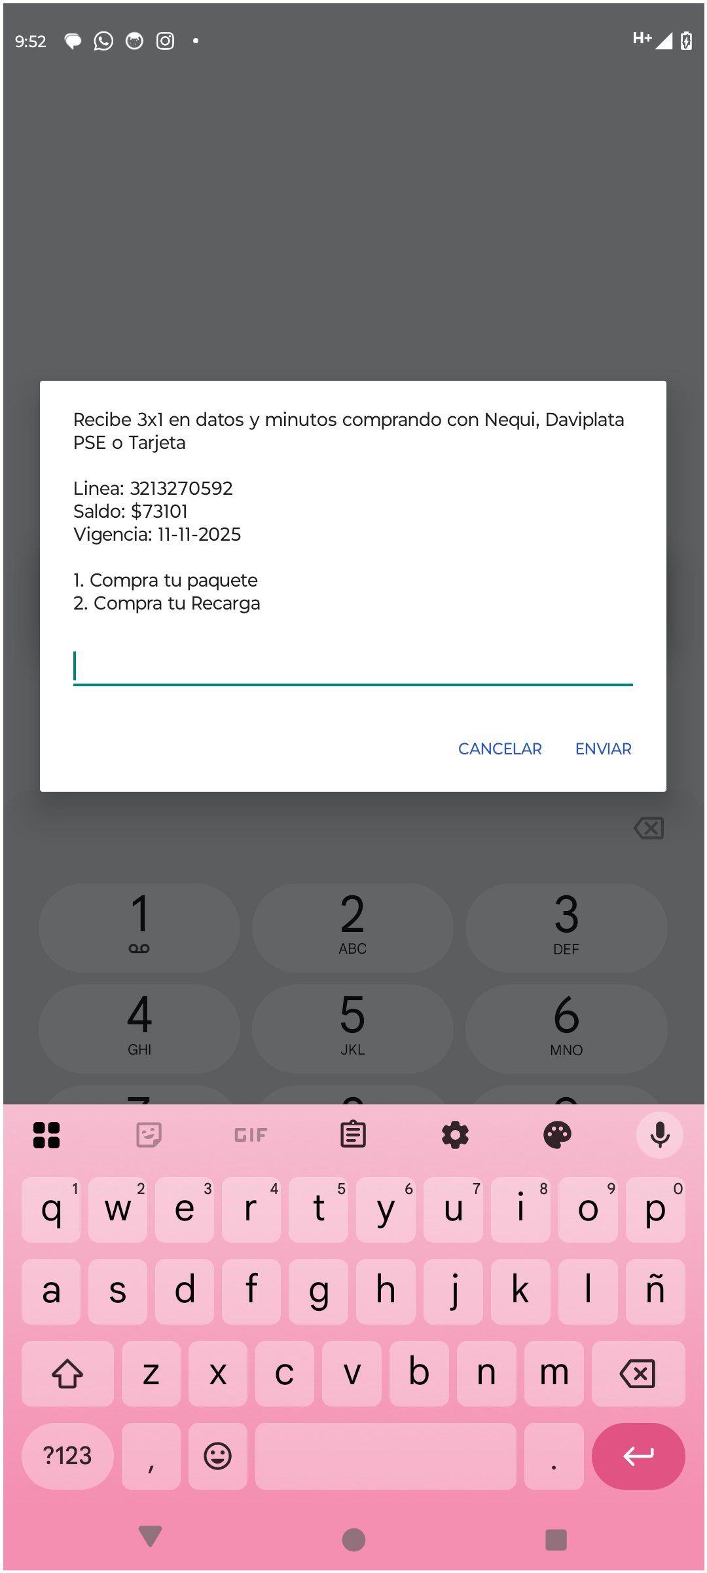

6. Resultado después de enviar opción 2 - opciones de recarga

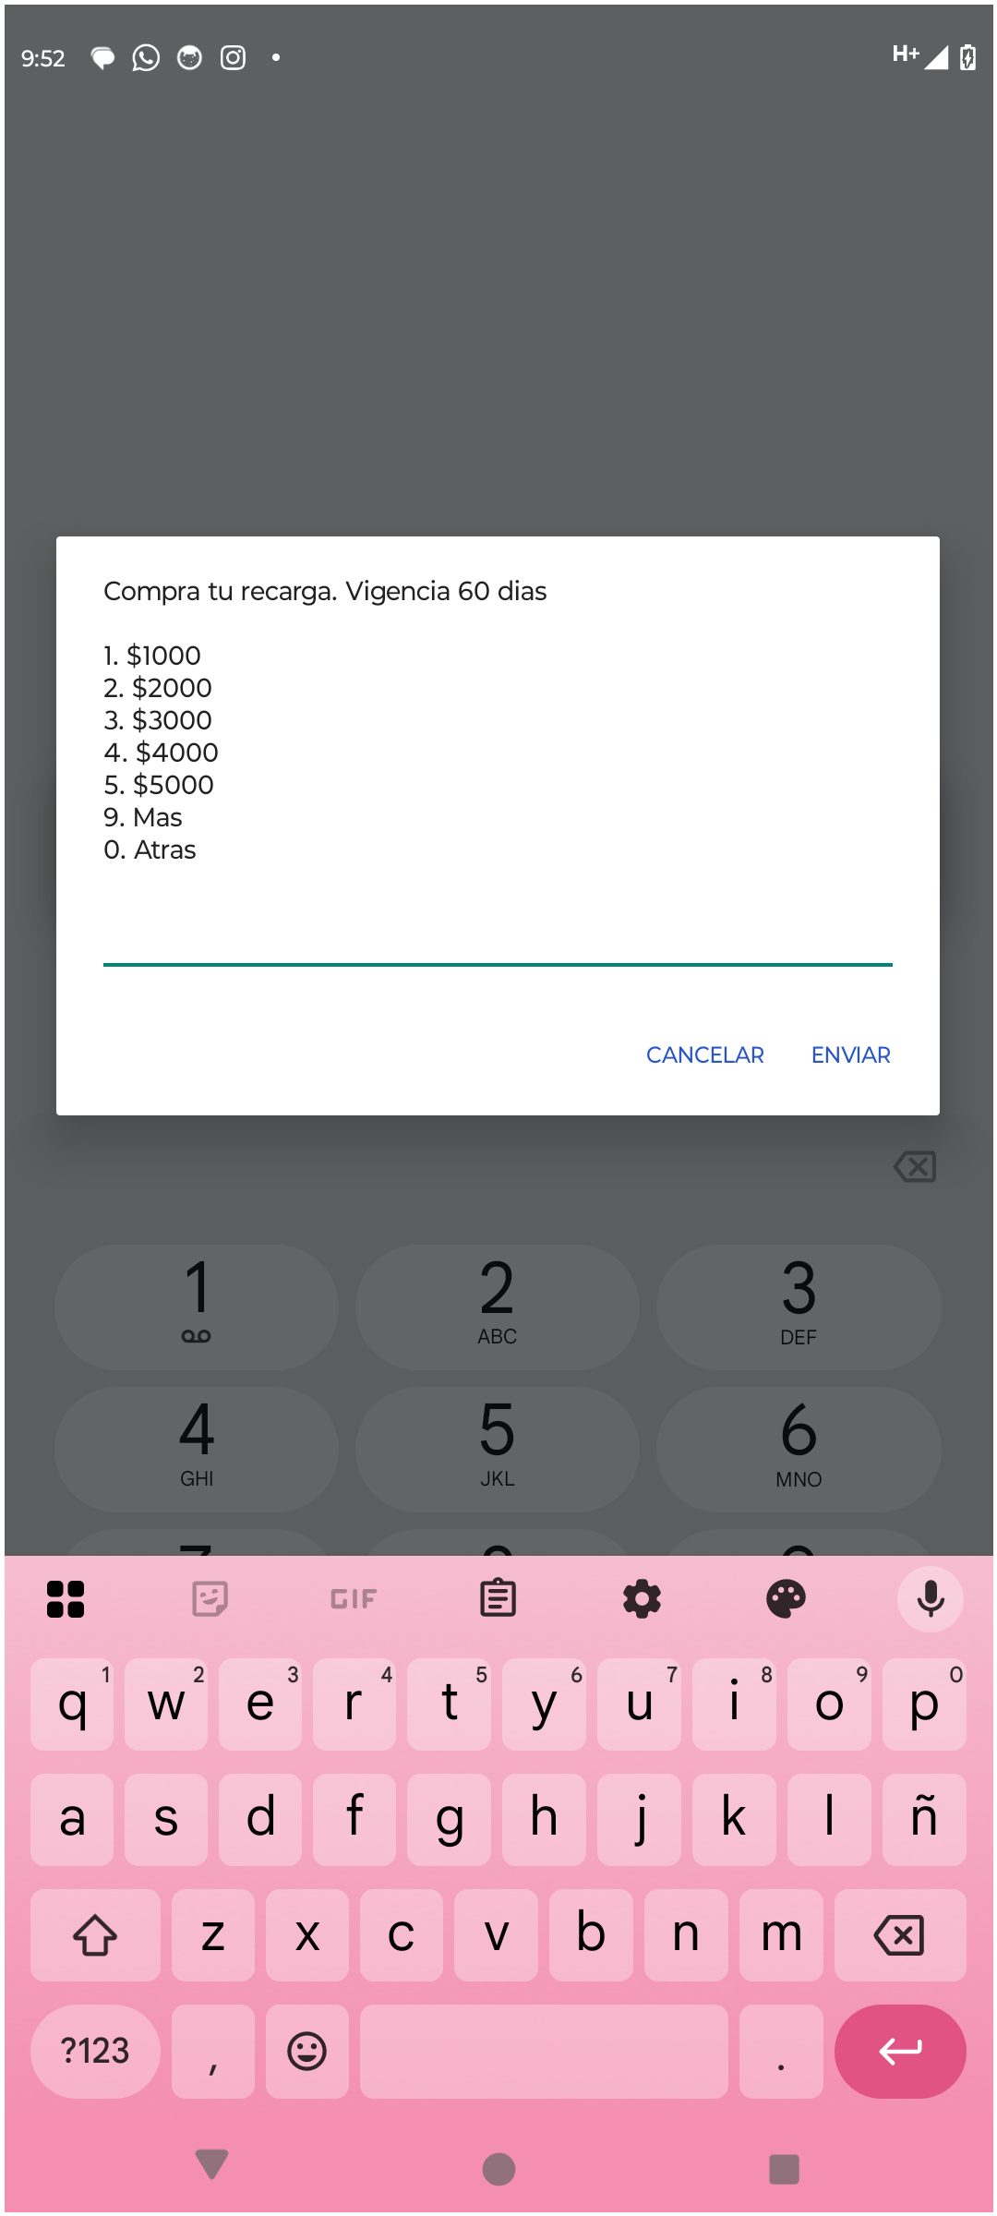

7. Antes de ingresar opción 9 - mas opciones de recarga



8. Resultado después de enviar opción 9 - mas opciones de recarga

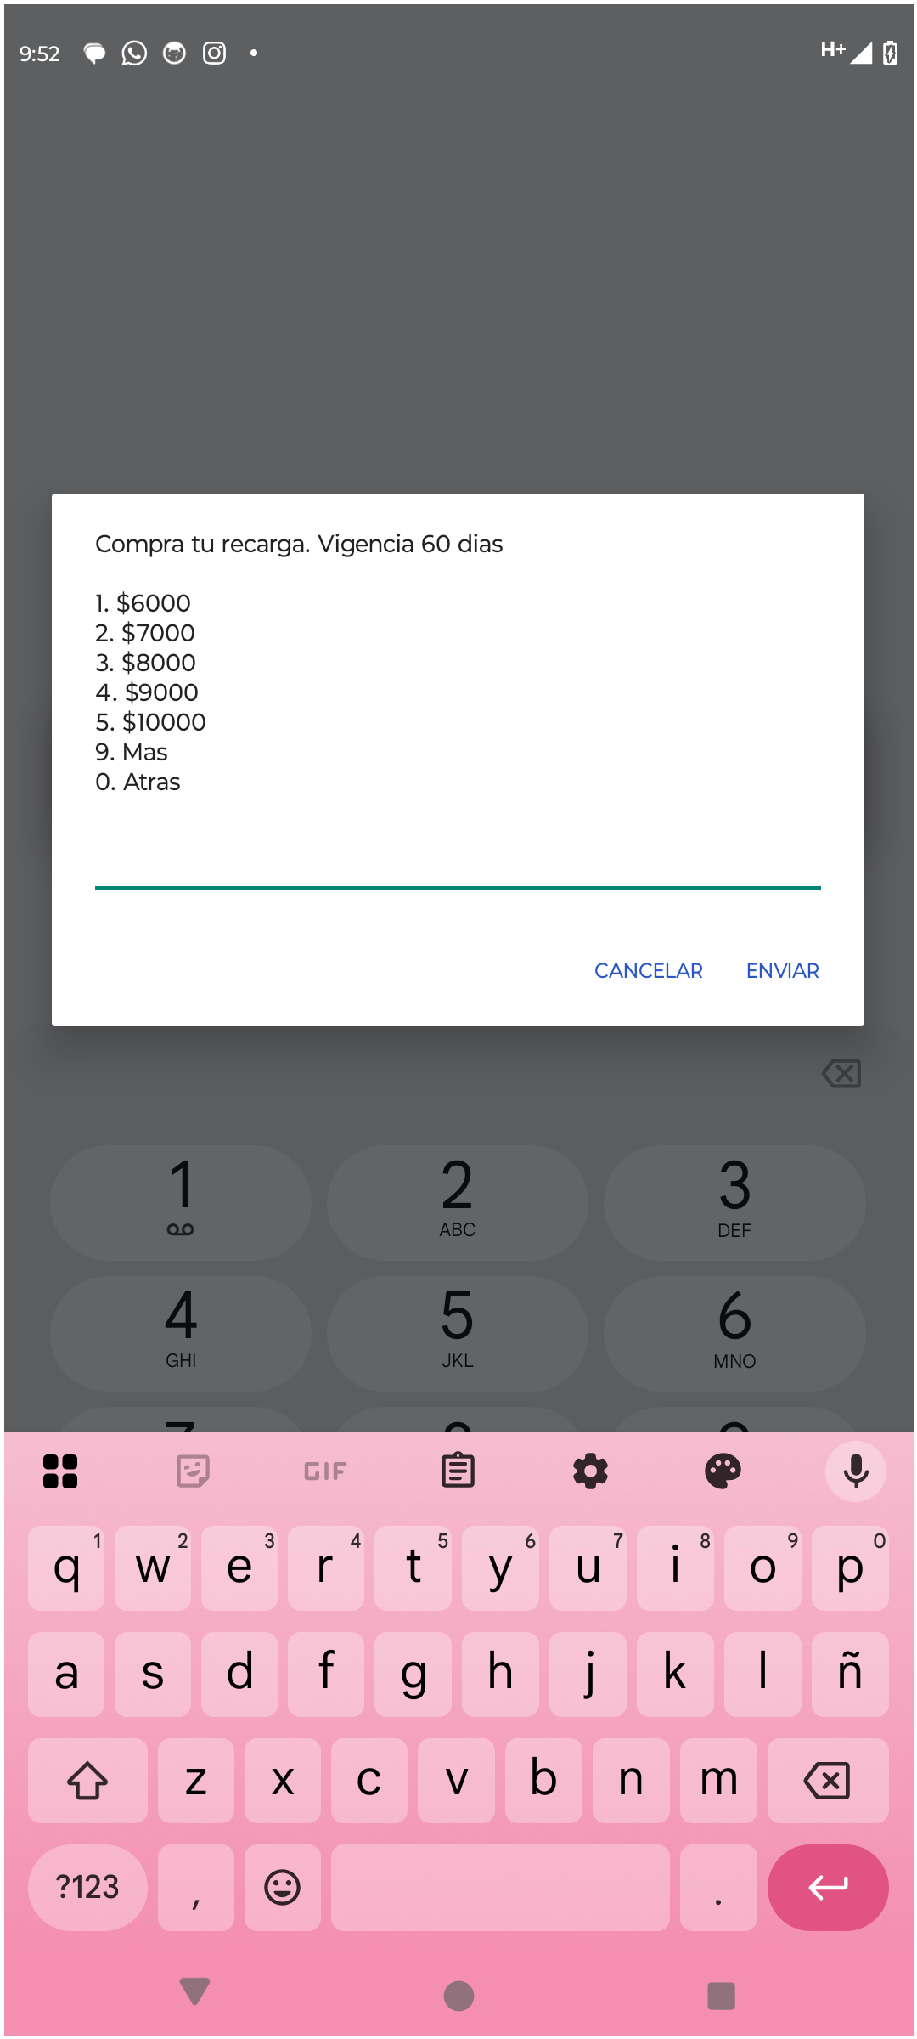

9. Antes de ingresar opción 9 - opciones de recarga altos

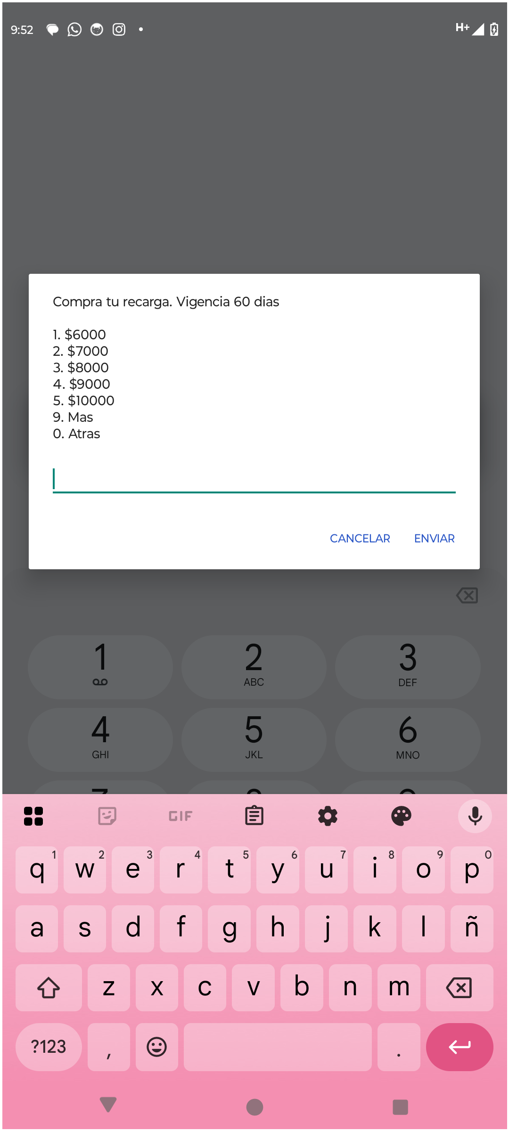

10. Resultado después de enviar opción 9 - opciones de recarga altos

